 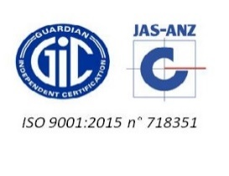

**SCHEDA DI ISCRIZIONE CORSO INGLESE MEDICO**

|  |
| --- |
| Si richiede l’iscrizione al Corso:   1. Corso online “Medical English” su Piattaforma E-learning Anno 2025   **- € 244,00 IVA COMPRESA – 45 CREDITI ECM**  **Con pagamento**  **ENGLISH QUALIFICATION SERVICES SRL**  **UNICREDIT BANCA - IBAN: IT 09 O 02008 05173 000103271534** |

|  |
| --- |
| Nome : |
| Cognome: |
| Nato a: |
| Residente in:  Via: Cap: |
| Codice Fiscale:  Partita Iva: |
| Cell. |
| E-mail: |
| INIZIO TRIMESTRE PRESCELTO PER IL CORSO:   * 01/02 – 1/05/2025 * 01/03 – 01/06/2025 * 01/04 – 01/07/2025 * 01/05 – 01/08/2025 * 01/06 – 01/09/2025 * 01/07 – 01/10/2025 * 01/08 – 01/11/2025 * 01/09 – 01/12/2025 * 20/09 – 22/12/2025 |
| SPECIALIZZAZIONE E STRUTTURA DI APPARTENENZA: |
| Dati per la fatturazione (se diversi da quelli indicati sopra): | |

Si autorizza al trattamento dei dati sensibili del D.lgs 196/2003

Firma:________________________________________